STROM PODPORY

Seminář

Chci si zlepšit paměť, logiku, slovní zásobu

- forma: cvičení, hry
- doba trvání: 1 hodina
- cena: 90,-Kč/osoba (max. 3 osoby
v jeden termín, lze i individuálně)
- místo: Centrum Harmonie

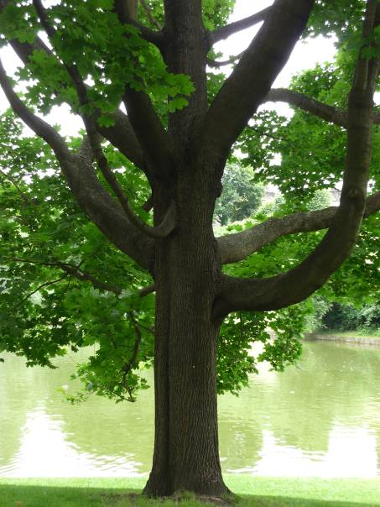
Pohybový seminář

Chci si zlepšit fyzickou kondici

- forma: cvičení, hry
- doba trvání: 1 hodina
- cena: 90,-Kč/osoba
(max. 4 osoby v jeden
termín, lze i individuálně)
- místo: příroda/celoročně

Seminář

Chci si zlepšit jemnou motoriku

- forma: tvoření, cvičení
- doba trvání: 1 hodina
- cena: 90,-Kč/osoba (max. 3
osoby v jeden termín, lze i
individuálně)
- místo: Centrum Harmonie

Strom Podpory je určen zejména seniorům/seniorkám a jejich rodinám. Nabízí zlepšení fyzické a psychické kondice alternativním a individuálním přístupem. Každý seminář je uzpůsoben jednotlivci, který ho navštěvuje. Termíny individuální podle vašich potřeb.
Na seminář je vhodné mít pohodlné oblečení, pevnou obuv. V ceně semináře nejsou zahrnuty jednorázové hygienické potřeby, jídlo, případně materiál pro tvoření. Na semináře v přírodě využívám park Lužiny, Prokopské údolí, z výletů mimo Prahu např. Slapy: výlet lodí, nebo dle domluvy. Jsem radši, když je seminář individuální v případě pohybových aktivit z důvodu bezpečnosti klienta/klientky (možnost pádu, hypoglykémie a podobně). Ze seminářů je možné udělat na památku fotku v digitální formě a následně zaslat na email pro klienta/klientku/rodinu, fotky nejsou nikde zveřejňovány.

S pozdravem Centrum Harmonie Bc. Hudecová Renáta, DiS.

